Бекітемін:
Оқу ісі жөніндегі орынбасары: ____________________

Бөлім: | Арық құбылыстары
Педагогтың аты-жөні:
Күні:
Сынып: 8 | Қатысушылар саны: | Қатыспағандар саны:
Сабақтың тақырыбы: | Жарықтың шағылуы, шағылу заңдары, жазық айналар
Оқу бағдарламасына сәйкес оқыту мақсаттары: | 8.5.1.2 – эксперимент арқылы түсу және шағылу бұрыштарының тәуелділігін анықтау;  8.5.1.3 – айналық және шашыранды шағылудың мысалдарын келтіру және түсіндіру;  8.5.1.4 – жазық айнадағы кескінді құрастыру және оның сипаттамаларын сипаттау
Сабақтың мақсаты: | - жарықтың шағылу заңдарын тұжырымдайды  - түсу және шағылу бұрыштарының тәуелділігін тәжірибеде анықтайды  - айналық және шашыранды шағылуды ажыратып, мысал келтіреді  - жазық айнадағы кескінді салып, сипаттайды
Құндылықтарға баулу: | «Адал азамат» бағдарламасы бойынша: Тәуелсіздік және отаншылдық.  «Туған жерің – алтын бесігің» (халық мақалы).  Құндылық топтық жұмыстағы жауапкершілік пен өзара құрмет арқылы жүзеге асады.
Сабақтың барысы:
Сабақтың кезеңі/ уақыт | Педагогтің әрекеті | Оқушының әрекеті | Бағалау | Ресурстар
Сабақтың басы  6 минут  Ұйымдастыру, қызығушылықты ояту, мақсат қою | Ұйымдастыру кезеңі. Сәлемдесу, түгендеу, бағалау парағын тарату.  Білімді өзектендіру: «Сұрақтар себеті». Себеттен «Жарықтың түзу сызықты таралу заңы.» тақырыбына арналған сұрақ жазылған қағазды алып, жауап береді.  Проблемалық сұрақ: Неліктен айнадағы «сол қолымыз» оң қол болып көрінеді?  Оқушылардың болжамдары тыңдалып, сабақтың тақырыбы мен мақсаты бірге анықталады. | Кездейсоқ сұраққа жауап береді.  Болжам айтып, мақсатты анықтауға қатысады. | ҚБ: ауызша кері байланыс, «Бас бармақ». | Слайд  Бағалау парағы
Сабақтың ортасы  13 минут  Болжа – бақыла – түсіндір. «Болжа – бақыла – түсіндір» | 1. Болжа. Мұғалім тәжірибенің шартын айтады, оқушылар нәтижені жеке болжап, дәптерге жазады.  2. Бақыла. Демонстрациялық тәжірибе немесе PhET симуляциясы интерактивті тақтада көрсетіледі; оқушылар параметрлерді өзгертуді ұсынады.  3. Түсіндір. Болжам мен нәтиже салыстырылып, ғылыми түсіндірме бірге құрылады:  - Шағылу заңдары: 1) түскен сәуле, шағылған сәуле және перпендикуляр бір жазықтықта жатады; 2) α = β.  - Айналық шағылу – тегіс бетте; шашыранды шағылу – кедір-бұдыр бетте.  - Жазық айнадағы кескін: жалған, тура, өлшемі денемен бірдей, айнадан сондай қашықтықта, оң-солы ауысқан.  - Шағылу заңы: түсу бұрышы шағылу бұрышына тең; сәулелер мен перпендикуляр бір жазықтықта.  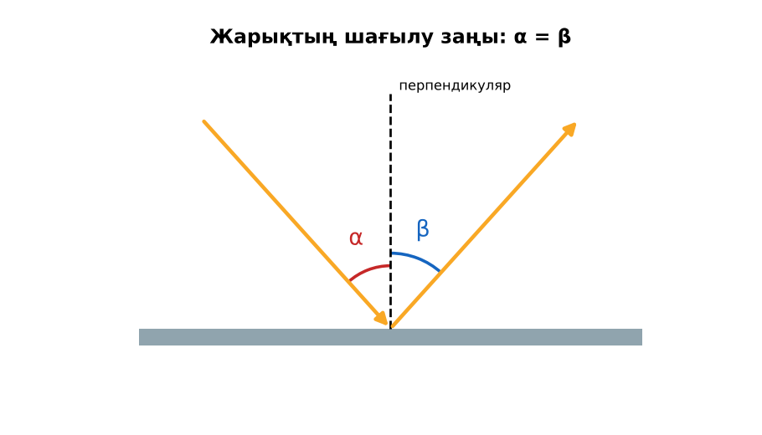  1-сурет. Жарықтың шағылу заңы  PhET: https://phet.colorado.edu/en/simulations/bending-light | Болжам жасайды, бақылайды, болжаммен салыстырып түсіндіреді. | Дескриптор:  - жарықтың шағылу заңдарын тұжырымдайды;  - топта/жұпта белсенді жұмыс істейді.  2 балл | Физика 8-сынып оқулығы  Демонстрациялық құрал  PhET (QR)
Сабақтың ортасы  8 минут  Жұппен жаттығу. «Ыстық картоп» | «Ыстық картоп». Тапсырма жазылған парақ топ ішінде қолдан-қолға беріледі, әр оқушы шешімнің бір қадамын жазады.  Үлгі есеп / мысал. Айнадағы кескін  1) Адам айнадан 1,5 м.  2) Кескін айнаның ар жағында 1,5 м.  3) Адам мен кескін арасы 3 м.  Жауабы: 3 м.  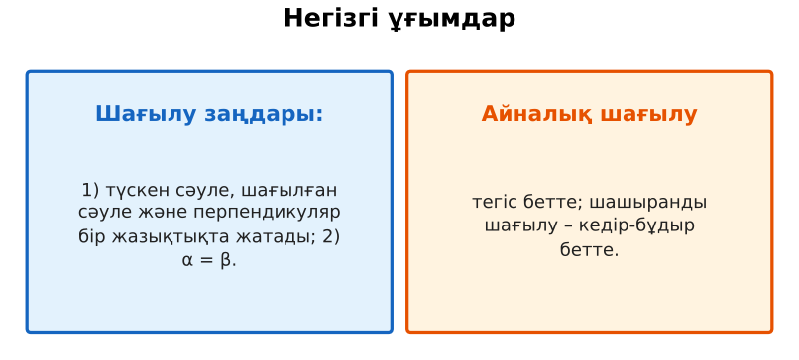  2-сурет. Негізгі ұғымдар | Жұппен есеп шығарып, бір-бірін тексереді. | Дескриптор: шешімді қадамдап, дұрыс рәсімдейді.  1 балл | Жұмыс дәптері
Сабақтың ортасы  2 минут  Сергіту сәті | «Векторлар». Мұғалім бағыт айтады (жоғары, оңға, солға, төмен), оқушылар қолымен вектор бағытын көрсетеді. | Қимылмен орындайды. | Бағаланбайды: белсенділік пен көңіл-күй бақыланады | Тақтадағы нұсқаулық  Музыка (қалауынша)
Сабақтың ортасы  10 минут  Деңгейлік тапсырмалар (жеке жұмыс) | Оқушы деңгейін өзі таңдайды; А деңгейін орындаған оқушы В деңгейіне өтеді (тапсырмалар Қосымша 1-де).  А деңгейі (білу, қолдану):  Түсу бұрышы 35°. Шағылу бұрышы мен түскен және шағылған сәулелер арасындағы бұрыш?  В деңгейі (талдау):  Жазық айнаға дейін 1,5 м-де тұрған адам айнаға 0,5 м жақындады. Ол мен кескіні арасындағы қашықтық?  С деңгейі (жинақтау, бағалау):  Адам өзін толық бойымен көруі үшін жазық айнаның ең аз биіктігі қандай болуы керек? Сызбамен дәлелде.  ЕББҚ оқушыларына: ірі шрифтті (16–18) карточкалар, формулалар жадынамасы; терминдер сөздігі (қазақша – орысша) және сызбалар. | Деңгейін таңдап, жеке орындайды.  Жауап кілтімен өзін-өзі тексереді. | Дескриптор:  А: түсу және шағылу бұрыштарының тәуелділігін тәжірибеде анықтайды – 2 балл  В: айналық және шашыранды шағылуды ажыратып, мысал келтіреді – 3 балл  С: жазық айнадағы кескінді салып, сипаттайды – 4 балл | Деңгейлік карточкалар  Жауап кілті
Сабақтың соңы  6 минут  Бекіту, рефлексия, үй тапсырмасы | Бекіту: Plickers викторинасы (мұғалім алдын ала дайындайды). Сұрақтар:  - α = 30° → β? (30°)  - Кедір-бұдыр беттен шағылу? (шашыранды)  - Жазық айнадағы кескін? (жалған)  Plickers: https://www.plickers.com/  Рефлексия «Нысана»: оқушылар нысананың 4 секторына («түсіндім», «белсенді болдым», «топпен жұмыс», «қызықты болды») белгі қояды.  Үй тапсырмасы (таңдау бойынша):  - А: §36; 3 есеп.  - В: Екі айнамен «шексіз» кескін тәжірибесі.  - С: Перископ пен калейдоскоп туралы хабарлама. | Викторинаға жауап береді.  Балын қосып, өзін-өзі бағалайды.  Рефлексия жасайды. | Дескриптор: викторина сұрақтарының 80%-ына дұрыс жауап береді – 1 балл  Шкала: 90–100% «өте жақсы», 70–89% «жақсы», 50–69% «қанағаттанарлық» | Plickers (QR)  Kundelik.kz
Мұғалімге ескерту: оқушылар жиі жіберетін қателер
- Айнадағы кескін «айна бетінде». → Айнаның ар жағында.
Өмірмен байланыс
Перископ, көлік айналары, жарық қайтарғыштар (катафот) – шағылу заңы.
Тапсырмалардың жауап кілті
Тапсырма | Жауабы
А | β = 35°, арасы 70°.
В | Бастапқы 3 м, кейін 2 м.
С | Адам бойының жартысы – шағылу заңынан шығады.
Қосымша 1 | 35°.
Қосымша 2 | 70°.
Үлгі есеп | 3 м.

Қосымша 1. Оқушыға арналған тапсырмалар парағы (басып шығаруға)
Аты-жөні: …………………………………… Сынып: ………… Күні: ……………

А деңгейі
Түсу бұрышы 35°. Шағылу бұрышы мен түскен және шағылған сәулелер арасындағы бұрыш?
____________________________________________________________________________________________
____________________________________________________________________________________________

В деңгейі
Жазық айнаға дейін 1,5 м-де тұрған адам айнаға 0,5 м жақындады. Ол мен кескіні арасындағы қашықтық?
____________________________________________________________________________________________
____________________________________________________________________________________________
____________________________________________________________________________________________

С деңгейі
Адам өзін толық бойымен көруі үшін жазық айнаның ең аз биіктігі қандай болуы керек? Сызбамен дәлелде.
____________________________________________________________________________________________
____________________________________________________________________________________________
____________________________________________________________________________________________

Қосымша тапсырмалар
1) Түсу бұрышы 35°. Шағылу бұрышы?
____________________________________________________________________________________________
2) Сәуле айнаға 20° бұрышпен (айна бетімен) түсті. Түсу бұрышы?
____________________________________________________________________________________________
Қосымша 3. Тірек-конспект (бос орындарды сабақ барысында толтыр)
Тақырып: Жарықтың шағылуы, шағылу заңдары, жазық айналар

• ___________________ 1) түскен сәуле, шағылған сәуле және перпендикуляр бір жазықтықта жатады; 2) α = β.
• ________________ – тегіс бетте; __________________ – кедір-бұдыр бетте.
• Жазық айнадағы кескін: жалған, тура, өлшемі денемен бірдей, айнадан сондай қашықтықта, оң-солы ауысқан.
• Шағылу заңы: түсу бұрышы шағылу бұрышына тең; сәулелер мен перпендикуляр бір жазықтықта.

Есімде қалған формула / ереже: ____________________________________________________________
____________________________________________________________________________________________
Қосымша 2. Бағалау парағы (әр оқушыға)
Кезең | Дескриптор | Балл | Менің балым
Болжа – бақыла – түсіндір. «Болжа – бақыла – түсіндір» | Дескриптор: - жарықтың шағылу заңдарын тұжырымдайды; - топта/жұпта белсенді жұмыс істейді. | 2
Жұппен жаттығу. «Ыстық картоп» | Дескриптор: шешімді қадамдап, дұрыс рәсімдейді. | 1
Деңгейлік тапсырмалар (жеке жұмыс) | Дескриптор: А: түсу және шағылу бұрыштарының тәуелділігін тәжірибеде анықтайды – 2 балл В: айналық және шашыранды шағылуды ажыратып, мысал келтіреді – 3 балл С: | 9
Бекіту, рефлексия, үй тапсырмасы | Дескриптор: викторина сұрақтарының 80%-ына дұрыс жауап береді – 1 балл Шкала: 90–100% «өте жақсы», 70–89% «жақсы», 50–69% «қанағаттанарлық» | 1
Барлығы | 11–13 «өте жақсы», 8–10 «жақсы», 6–7 «қанағаттанарлық» | 13

Қосымша 4. Көрнекілік (интерактивті тақтаға немесе басып шығаруға)
1-сурет. Жарықтың шағылу заңы

2-сурет. Негізгі ұғымдар

Суретпен жұмыс (сұрақтар): 1) Суретте қандай құбылыс/құрылғы бейнеленген? 2) Қандай физикалық шамалар көрсетілген және олар қалай байланысқан? 3) Суретке сүйеніп, өмірден бір мысал келтір.
Сандық ресурстар (QR-кодтар)
PhET – симуляция  https://phet.colorado.edu/en/simulations/bending-light   | Plickers – викторина  https://www.plickers.com/   | Bilimland – видеосабақ  https://bilimland.kz/   | OPIQ – цифрлық оқулық  https://www.opiq.kz/  

